Памятка «Что делать, чтобы избежать пожара?»

Как показывает статистика, в нашей стране каждые пять минут вспыхивает пожар. Ежечасно в огне умирает один человек, а около двадцати получают серьезные травмы и ожоги. Главной причиной пожаров является то, что люди просто не знают правила пожарной безопасности. Памятка, кстати, должна быть известна каждому. Отсюда и вытекает неосторожное обращение с огнем, использование неисправного электрооборудования, нарушение элементарных правил безопасности во время эксплуатации бытовой техники.

Что делать, чтобы избежать пожара?

1. Не стоит оставлять без присмотра источники с открытым огнем и электробытовые приборы, включенные в сеть.
2. Не пользуйтесь электроприборами, которые имеют неисправности или вы их сделали сами.
3. Не следует загромождать эвакуационные пути, холл в квартире и подступы к щиткам и пожарным кранам.
4. Категорически запрещается курить в постели, особенно если вы пьяны.
5. Старайтесь не давать большой нагрузки на сеть.
6. Не оставляйте детей одних, не давайте им играть с огнем, держите спички и зажигалки в недоступных местах.
7. Не храните легковоспламеняющиеся предметы, а также горючие жидкости на балконе или лоджии.
Если не удалось избежать пожара необходимо:
1. Когда вы заметили первые признаки возникновения пожара (запахло гарью, появилось пламя, дым и так далее), изолируйте помещение (закройте все окна и двери), немедленно позвоните в пожарную службу и назовите точный адрес.
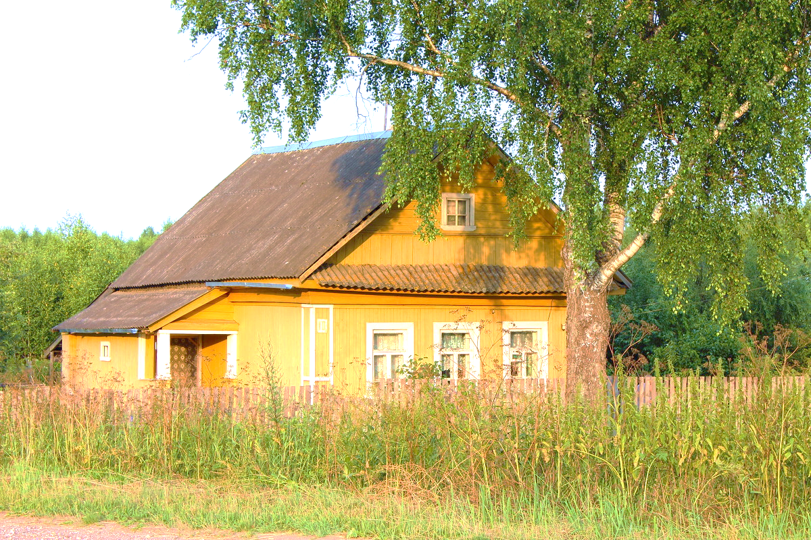
2. Как гласит памятка по пожарной безопасности, требуется немедленно покинуть место возгорания и отключить при этом электричество и газ. Входная дверь также плотно закрывается.
3. Во время пожара категорически запрещается использовать лифт. Это может оказаться опасным для жизни.
4. Предупредите соседей о начале пожара. Помогите престарелым, инвалидам и детям покинуть зону, опасную для жизни.
5. До того как приедут пожарные, начните тушить огонь самостоятельно, если есть возможность, но не забывайте о личной безопасности.
6. Если у вас нет возможности эвакуироваться, то примите следующие меры: изолируйте помещение от дыма и огня путем уплотнения притворов влажной тканью. Дышать в помещении с дымом можно только через влажную ткань, которая плотно закрывает рот и нос. Если помещение очень сильно задымлено, то двигаться надо только на четвереньках или ползти. Кроме того, следует подойти к окну, чтобы вас могли увидеть пожарные.
7. Ни в коем случае не открывайте и не разбивайте окно без крайней необходимости.

Телефон пожарной охраны – 74-20-01, 112 (с мобильного)
СОБЛЮДАЙТЕ ТРЕБОВАНИЯ ПОЖАРНОЙ БЕЗОПАСНОСТИ, ПОЖАР ЛЕГЧЕ ПРЕДУПРЕДИТЬ, ЧЕМ ПОТУШИТЬ!

